**Зимние забавы**

Учителя начальных классов:

Жинжер Светлана Алексеевна 1 а класс

Медведева Наталья Викторовна 1 б класс

Чумакова Татьяна Юрьевна 1 в класс

Цель мероприятия:

1. Пропаганда здорового образа жизни средствами физической культуры и спорта.

2. Оздоровление **учащихся**.

3. Организация досуга **учащихся во время каникул**.

**Ведущая**:

Здравствуйте, дорогие ребята! Сегодняшнюю нашу встречу давайте посвятим зимним играм и забавам. Ведь морозная русская зима - замечательное время для укрепления здоровья!

Лежит снег.

Зимушка - зима

Приехала на тройке

Коней быстрых, бойких

Зимушка - краса-

Ледяная коса.

В белой шубке до пят

Стала тешить ребят!

Махнула рукавом правым - инеем покрылись травы,

Махнула рукавом левым - чисто поле побелело.

Ударила молоточком - сковала реку мосточком.

Взяла лыжи, сани, ребятишек манит:

Выходите на простор, да с крутых катайтесь гор!

- Ребята, вы не боитесь трудностей, которые вам приготовила зима?

Дружно мы в ладони хлопнем,

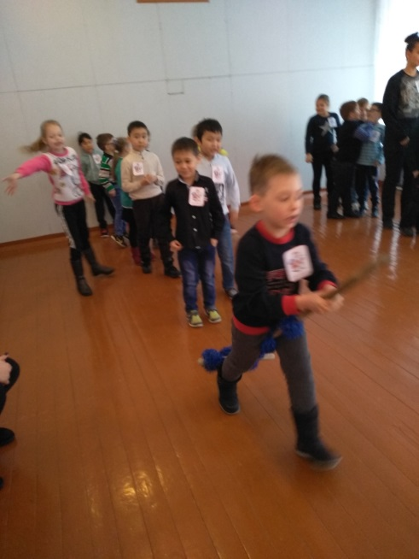И ногою вместе топнем

Покружились и присели,

Друг на друга посмотрели,

И сказали: раз, два, три!

К нам ты зимушка приди!

**1 конкурс *«На помеле»***

Метла в каждой команде - словно эстафета – вы передаете ее друг другу. Пробежать верхом на помеле и передать следующему.

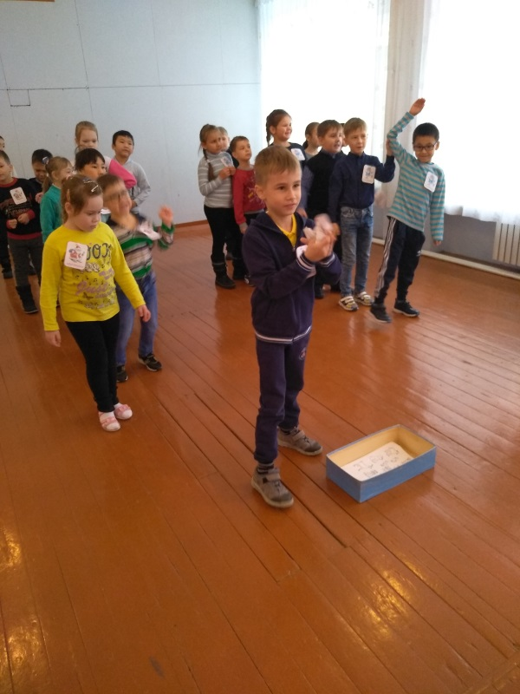**2 конкурс *«Метко в цель»***

У одного ребёнка из команды - широко раскрытый пакет. Остальные должны по очереди закидывать в него снежки (их можно скомкать из бумаги). Цель игры, какая команда насобирает больше снежков в пакет.  
**3 конкурс *«Юный хоккеист»***

Для зимней, холодной, морозной поры

Хоккей – игра смелых, нет лучше игры.

Сейчас мы все вместе по клюшке возьмем

И шайбу в ворота успешно забьем!

Детям дается по клюшке и шарику. Дети поочередно ведут шарик клюшкой до стула, обводят вокруг и ведут к старту, передавая эстафету другому**.**

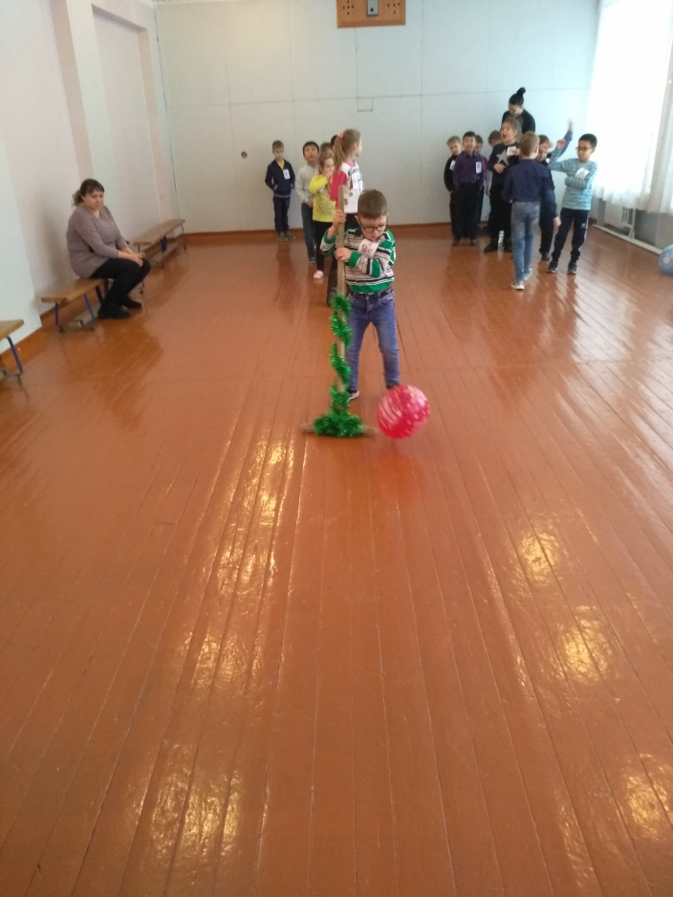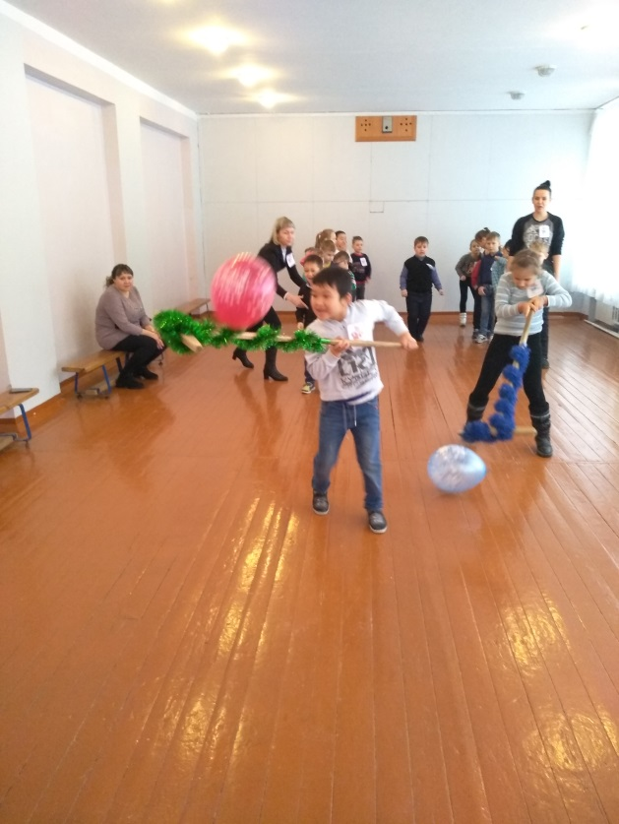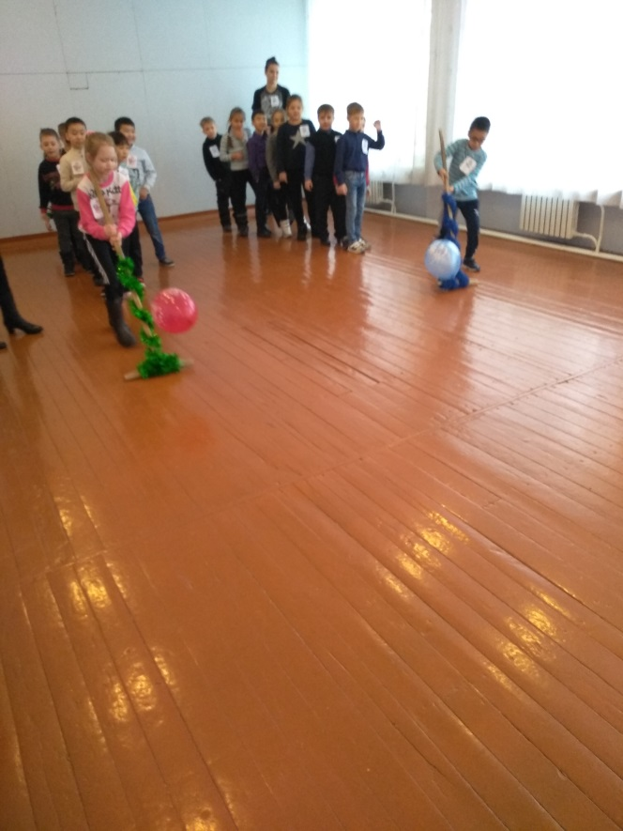

**4 конкурс *«Переправа по льдинам»*** (модули) Нужно по льдинам перейти речку.

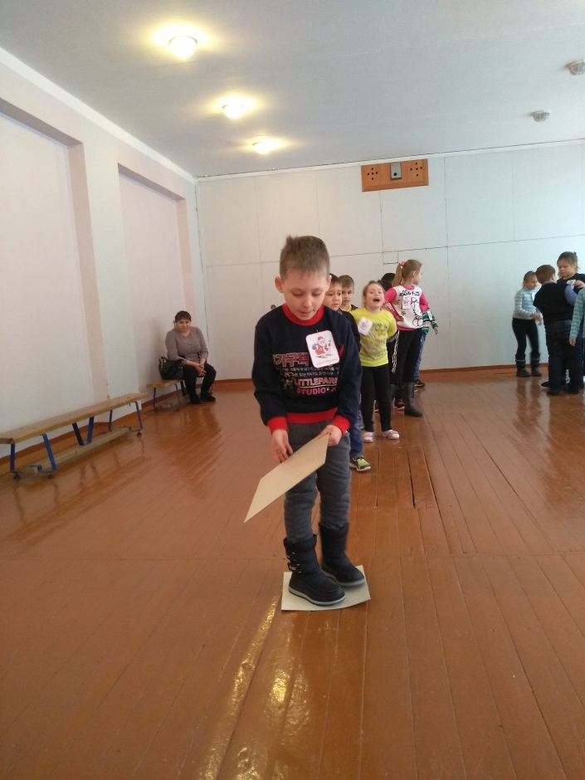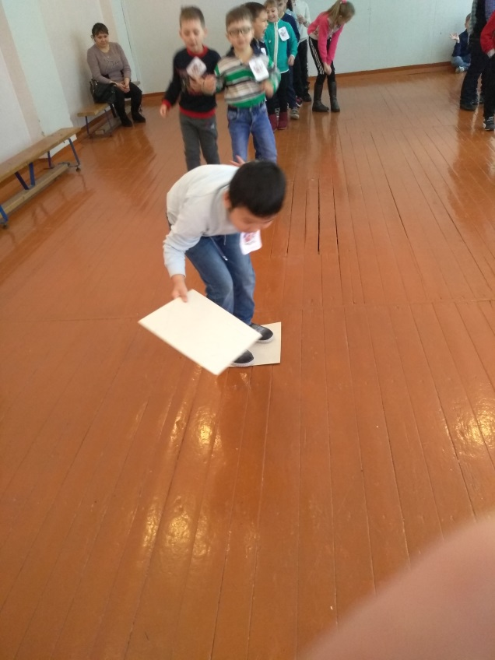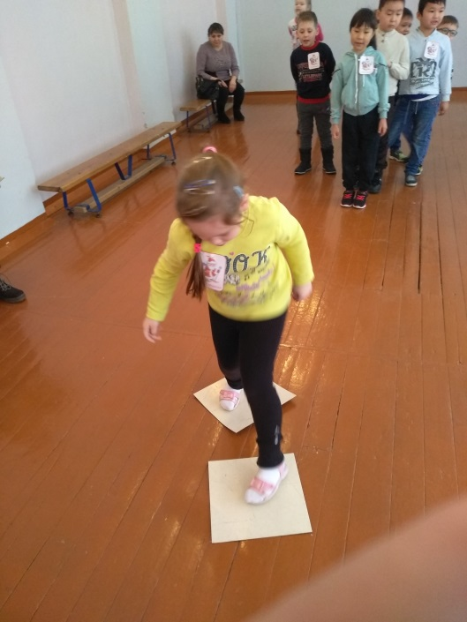

**5 конкурс *«Конькобежцы»***(коробки)   
Нужно в коробках пробежать, как на коньках до стула. Взять шарик и допрыгать с ним к другому игроку, передать шарик.

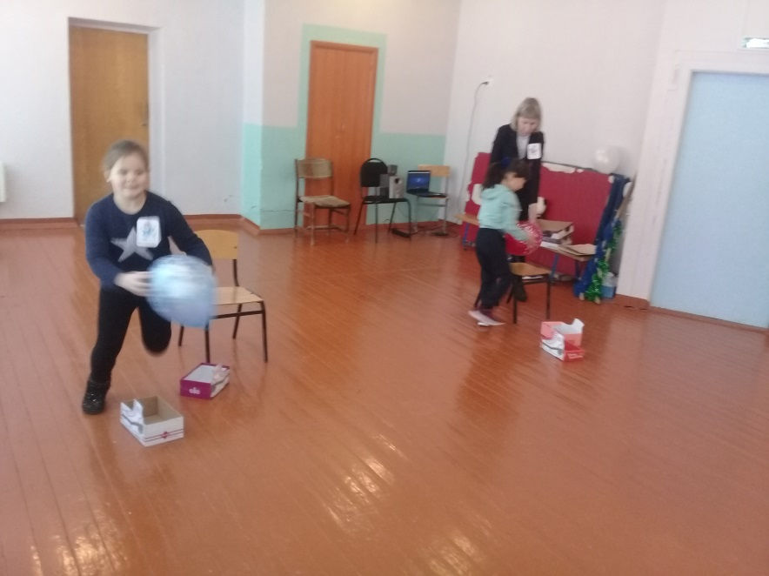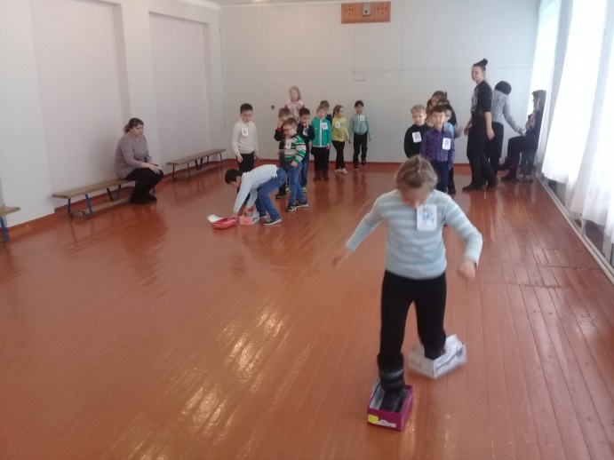

**6 конкурс *«Санки»***

Для зимы привычны сани, на них будем ездить сами.

Нужно в коробках провести игрушки и не уронить.

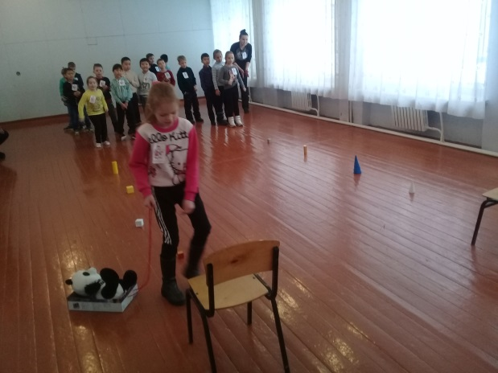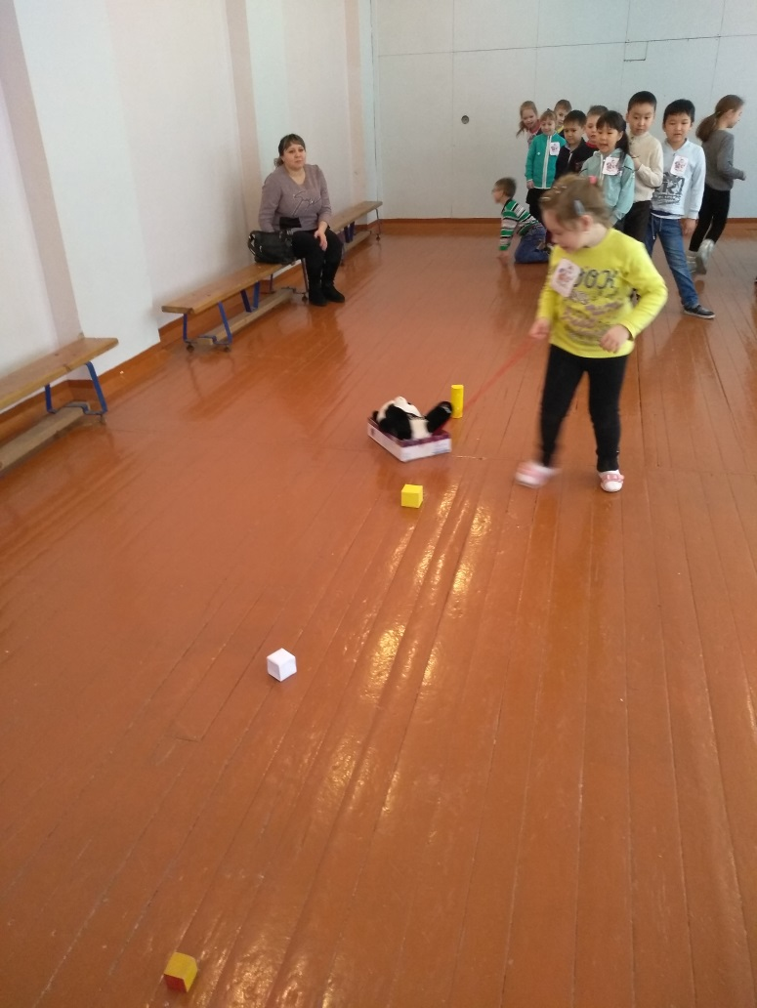

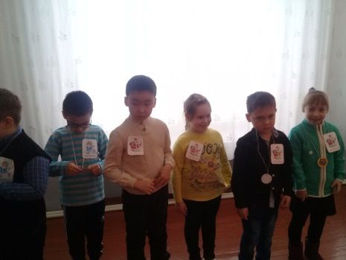Ребята, вы такие молодцы! Справились со всеми заданиями, проявили ловкость, быстроту и выносливость. Мы сегодня с вами не только играли, но еще и подружились, укрепили своё здоровье. **Награждение участников**

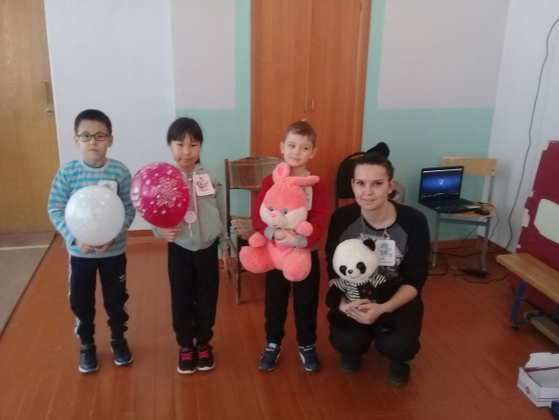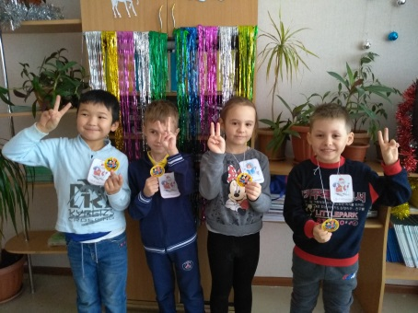

Я хочу, чтобы наша встреча вам запомнилась и предлагаю сделать весёлую фотографию на память!

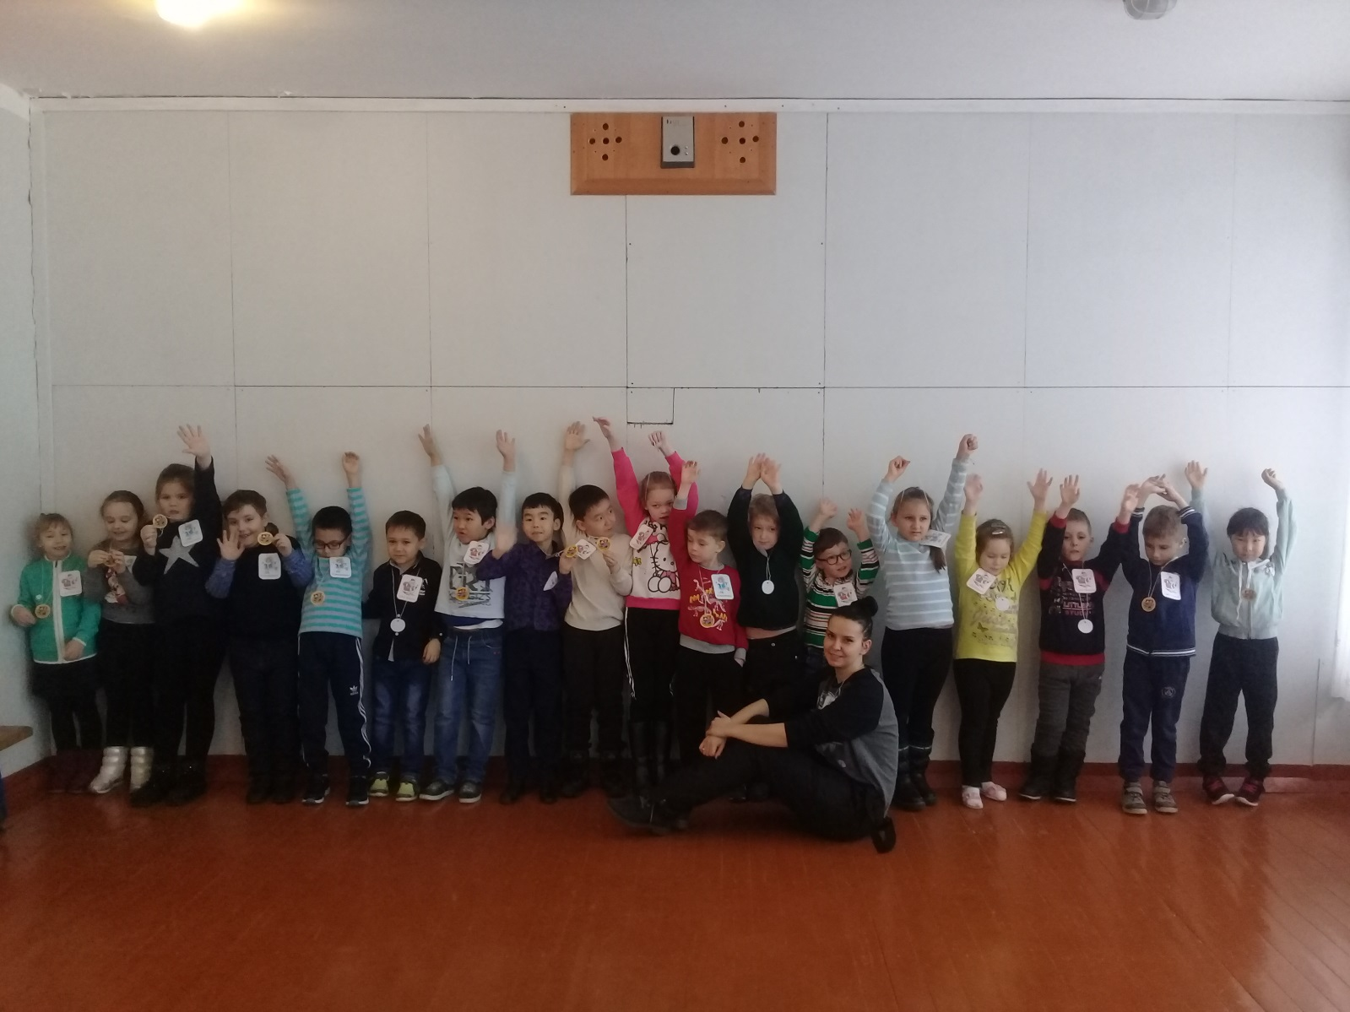  
А теперь пора прощаться,   
Всем желаю закаляться,   
Не болеть и не хандрить,   
А здоровенькими быть.  
До новой встречи!